Понедельник - 20 апреля 2020г
Тема: Путешествие в Австралию.
Цель: Познакомить детей с особенностью природы Австралии, расширять представления о разнообразии растительного и животного мира планеты, о том, что на разных материках обитают разные животные и растения.

Утренняя гимнастика

https://www.youtube.com/watch?v=b0lnHl0cxGo

Образовательная деятельность:
- Музыкальное развитие- http://dou8.edu-nv.ru/svedeniya-ob-obrazovatelnoj-organizatsii/938-dokumenty/6329-stranichka-muzykalnogo-rukovoditelya

- «Познание окружающего мира». Тема: «Наша страна» . Цель: Знакомить со знаменитыми людьми страны, с работой президента и правительства. (интерактивная игра «НАША РОДИНА РОССИЯ).

- Кружок: «Юный шахматист/Волшебные Шашки
«Юный шахматист - https://www.chesskid.com/ru/computer/play
«Волшебные шашки» - https://multoigri.ru/igri-shashki

- «Аппликация». Тема: «Мишки» Парамонова Л.А. стр.814. Вызвать интерес к созданию коллективной композиции из силуэтов мишек коал. Совершенствовать технику симметричного вырезания. Развивать творчество. Воспитывать любознательность, любовь к животным.

- Ребята, вы любите путешествовать? Мне нравится путешествовать в страны загадочные, интересные.
У меня для вас есть загадка. Какая будет отгадка, в такую страну и поедем:
На материке большом, зеленом
Кенгуру живет смышленый.
Он своих детей не бросит,
Он с собой их в сумке носит. (Австралия)
- Молодцы! Мы поедем в Австралию.
Австралия – самый большой в мире остров и самый маленький континент. Всю его территорию занимает одна страна — Австралия.
Столица Австралии — город Канберра. Много архитекторов боролись за право построить здесь свои здания, и получился вот такой красивый город. А самый старый и самый большой город Австралии — Сидней. Этот город славится своим красивым мостом и оперным театром. (слайд).
В Австралии выпадает в год меньше всего осадков в мире. Поэтому эту страну и называют – Солнечная Австралия.
Именно здесь обитают сумчатые животные: сумчатый медведь коала. Очень симпатичный, внешне похож на плюшевого мишку. Обитает коала в эвкалиптовых рощах. Все время проводит на деревьях. Воду он не пьет, потому как питается листьями эвкалипта, и их сока ему вполне достаточно. Другой пищи коала не признают. Именно поэтому эти животные погибали, если путешественники решали их забрать к себе домой, а пищи для них не было. Используя шаблон, сделай мишку – коалу.
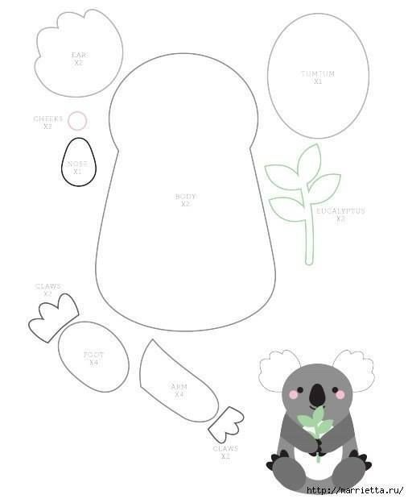

- «Пожарная безопасность». Тема: Служба спасения. Закрепить знания у детей о службах спасения. Закрепить их номер. Воспитывать умение соблюдать правила в чрезвычайной ситуации, действовать в соответствии с ней. https://nsportal.ru/zhigaltsova-ekaterina-sergeevna

